冰的溶解热实验报告

1. 实验目的

1.正确使用量热器,熟练使用温度计。

2. 用混合量热法测定冰的熔化热。

3.进行实验安排和参量选取。

4.学会一种粗略修正散热的方法一一抵偿法。

二、实验仪器

包括量热器、数字温度计、物理天平(或电子天平)、秒表、玻璃皿、干拭布、保温桶、冰及热水等。

三、实验原理

1.

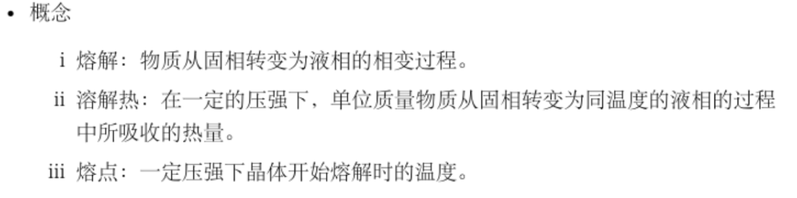

2.公式推导

质量 mi,温度θ0’的冰块与质量 m温度θ1 的水相混合,冰全部熔化为水后,测

得平衡温度为θ2。假定量热器内简与搅拌器的质量分别为 m1,m2,其比热容分别为 c1和c2;数字式温度计之测温传感器(铂电阻测温探头)自身热容甚小,可忽略不计;水和冰的比热容分别为c和ci(在-40°c-0 °C范围内,ci=1.8 kJ·kg-1·K-1);冰的熔点为 θ0。则由热平衡方程可得



本实验条件下,冰的熔点可认为是0 °C,也可选取冰块的温度θ0’=0°c。于是冰的熔化热可由下式求出:

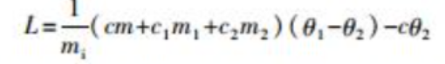

1. 粗略修正散热方法——抵偿法

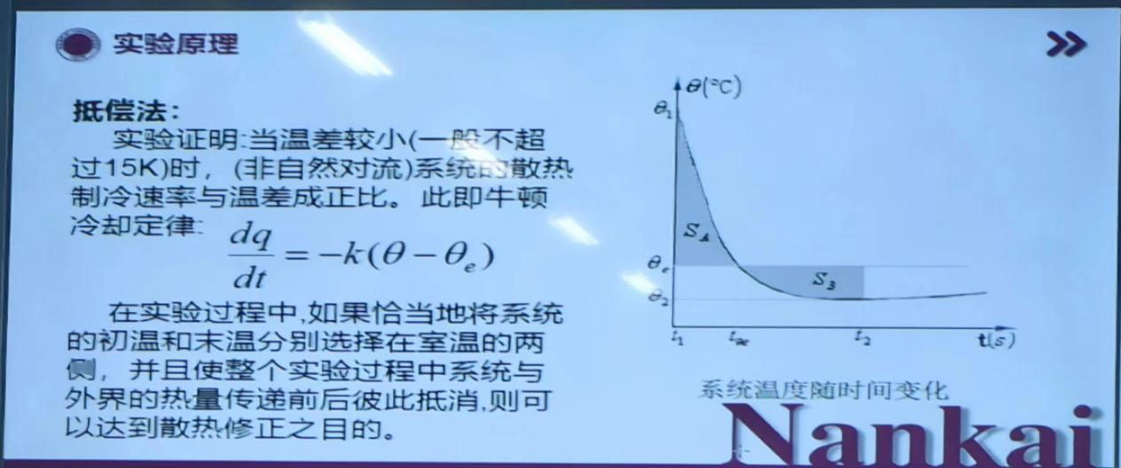

四、实验步骤

1.打开数字温度计、电子天平，测定环境温度θe1;

2.测量内简质量m1，搅拌器质量m2;

3.配置温水: 配置1/2-2/3的温水至内简 (温水高于室温10~15°c)

4.测定内筒，搅拌器和水的质量m+m1+m2;

5.将内筒放入量热器，插好温度计，投冰前，每隔一分钟记录一次读数,“外推法”记录投冰时刻水的初温θ1，并不断低频大幅搅拌;

6.投冰后，每10~20s记录一次温度直至温度达到最小θ2 ， 并略有上升

7.取出内简称m+m1+m2+mi，测定环境温度θe2.

8.拟合θ-t曲线，并求得冰的溶解热.

9.根据结果调整参量m，mi及θ1，反复实验，寻求最佳散热修正，减少实验误差。

五、数据处理

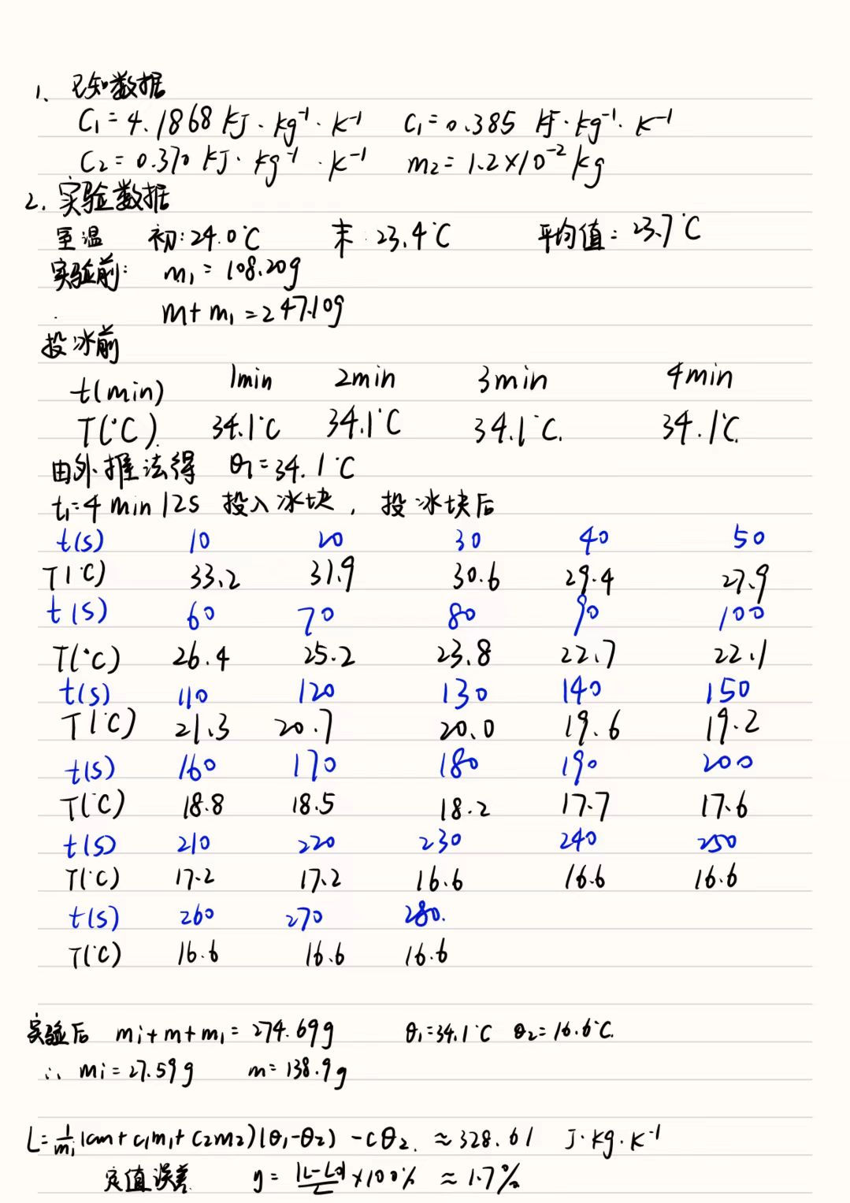

外推法 温度-时间图像

Θ-t 图像：

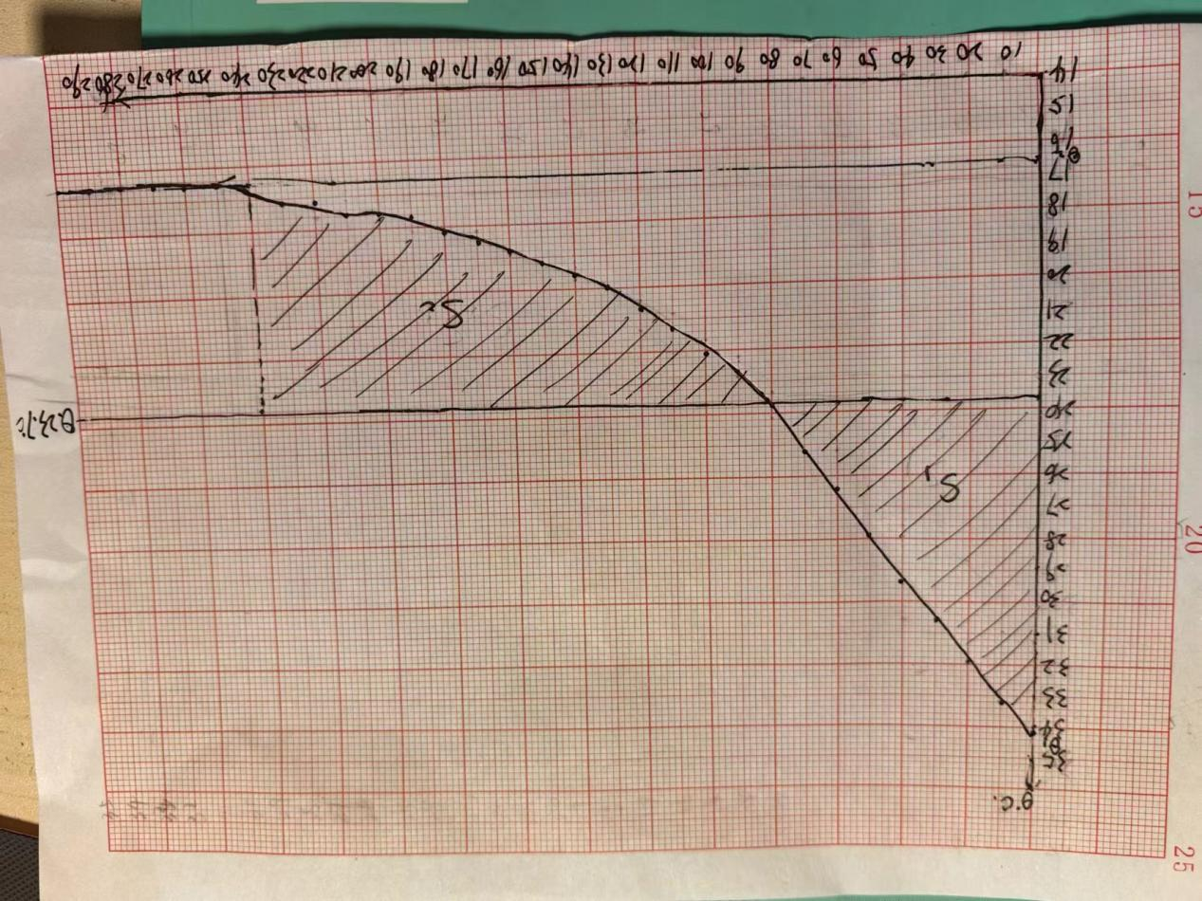

**且两块阴影部分面积近似相等**，所以实验过程中系统与外界交换的热量q=0，使系统很好地成为了一个孤立系统。

1. 思考题

考察题七：①冰的纯度，选取冰块时注意冰地春都

②搅拌器上有水，取出搅拌器时将水擦干

③温度测量，冰融化后的温度一定要测五组或五组以上相同的值

1. 假如冰内有气泡、小水泡、杂质，它们分别对实验结果有无影响？为什么？

测得结果都偏小。因为冰内有气泡、小水泡、杂质，冰的质量的测量值偏大。

1. 如果冰中含水量为x%,试求由此引起冰熔化热L的相对误差。

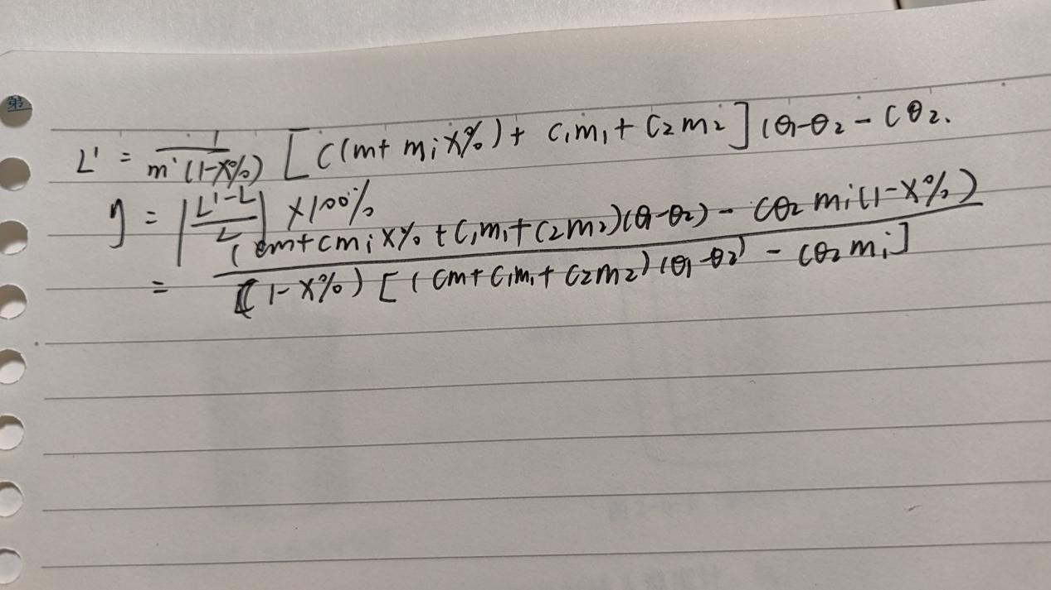

1. 若给定L0=3.341*105J*kg-1,试求L的定值误差

详见数据处理部分的最后一行。

1. 实验总结

通过本次实验，运用量热器、温度计等实验器材，测量冰的溶解热，由于直接用天平测冰块温度误差较大不准确，便将其放在量热器内测量冰溶解前后的质量差。

